Консультация для родителей «Я сам!»

Ваш малыш, кажется, еще только недавно научился говорить, а уже гордо заявляет: «Мама, я сам!» В ребенке просыпается личность, и стремление к самостоятельности совершенно оправданно. Развитие ребенка от одного года до трех лет специалисты считают необычайно важным этапом в его жизни.
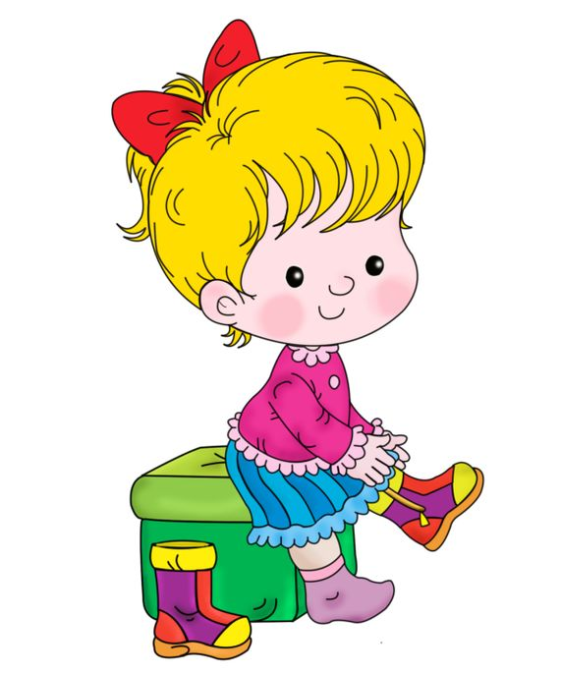 | Кризис трёх лет известен в возрастной психологии как кризис «Я сам», «Кризис упрямства».  «Я сам!» - эти слова знакомы каждому.  Но часто родители думают, что легче все сделать самим, чем научить чему-то ребенка.
Нетерпеливо ожидая, пока ребенок сам оденется, родители забирают у него штанишки, курточку и сами одевают или быстренько застёгивают липучки на ботиночках, не давая малышу завершить эту увлекательную работу.
Понятно, что у взрослых на это уходят считанные минуты, а для малыша это серьезное дело. Точно также, маме проще покормить ребенка с ложечки, чтобы потом не отмывать стол, полы и самого ребенка, впоследствии решить задачку или написать сочинение, чтобы не тратить времени на долгие объяснения. | 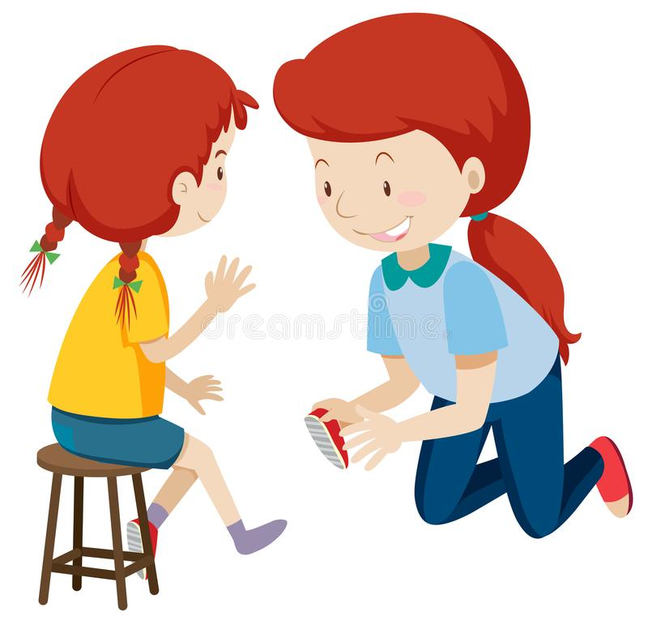

А что потом? Потом так и придется делать всё самим, или же ругать ребенка, который без мамы с папой сам не в состоянии ничего сделать. Да еще горевать, что вот у всех дети самостоятельные, а у нас такие неприспособленные!
Но ведь существует простой закон воспитания самостоятельного человека: никогда не надо делать за ребенка то, что он способен сделать сам!
Конечно, это может доставить ребенку неудобства, даже неприятности, иногда и стрессы, когда долго что-то не получается, а родителям стоить большего количества времени, сил и терпения.
Но как иначе научить детей справляться со своими проблемами самостоятельно? Если их упорно оберегать от любых сложностей, вырастут люди, которые недостаточно верят в себя и любой ценой избегают риска и любых сложностей. Как правило, таким детям особенно тяжело приходится с первых школьных дней, когда появляются сложности, а рядом нет заботливых родителей.
Поэтому начинать готовить и учить самостоятельности нужно буквально с младенчества. Неужели не интересно посмотреть на старания малыша, который учится делать первые, простые, но очень важные дела: одеваться, правильно есть, убирать игрушки?!
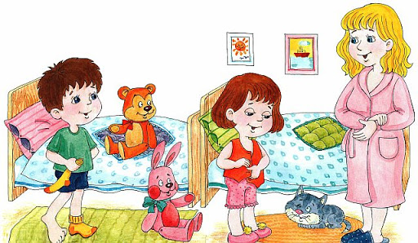 | . Действительно, чтобы застегнуть одну пуговицу, нужны сотни тонких моторных навыков, просто мы, взрослые, об этом давно забыли.
Поэтому не нужно считать малыша беспомощным, когда у него что-то не получается! Напротив, похвалите его, скажите, какой умелый, что все делает правильно! Это ободрит ребенка, он будет стараться и радоваться своим успехам.
Такие маленькие шаги на пути к взрослению, к самостоятельности и уверенности в себе, очень важны для становления характера маленького человека, для его будущего.
Задача родителей – не делать за него эти самые шаги, а быть рядом, учить, помогать, направлять, поощрять.
Никогда не забывайте каждый раз, когда ваш малыш сделает что-то самостоятельно, оценить то, что у него получилось, его старания.

Не жалейте добрых слов и похвалы! Это повышает самооценку и убеждает детей в том, что родители любят их. А, кроме того, повышает интерес и вызывает желание сделать что-то еще! | 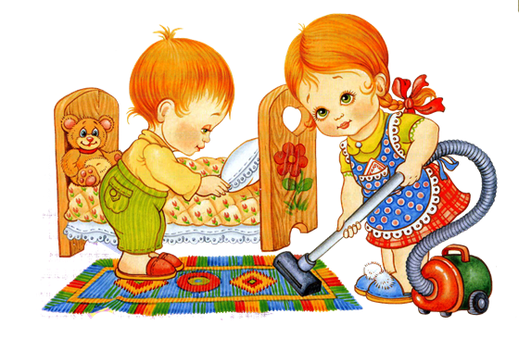

«Я сам!» - хорошие слова! Это здорово, когда ваш малыш часто повторяет их. Не отбивайте у него охоту быть самостоятельным, будьте мудрыми и терпеливыми!

Консультацию подготовила воспитатель
Шушкова Олеся Валерьевна

